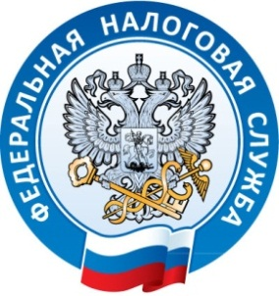

Межрайонная ИФНС России №1 по Республике Крым

г. Джанкой, ул. Дзержинского,30 тел. (36564)3-14-24 23.03.2017

Произведена замена каждой десятой единицы контрольно-кассовой техники.

Почти 10 процентов контрольно-кассовой техники работает в режиме он-лайн.
Переход на новые образцы ККТ проходит в соответствии с федеральным законодательством по всей стране. Хозяйствующие субъекты, которые используют в своей деятельности ККТ, должны установить технику, способную не только отбивать привычный кассовый чек, но и в реальном режиме времени передавать сведения о покупке в налоговый орган, а также покупателям.
Активный переход на он-лайн кассы начался в начале февраля, когда регистрация ККТ, не оснащенных модулями передачи данных, стала под запретом. По состоянию на середину марта, крымскими организациями и предпринимателями приобретено и зарегистрировано в налоговых органах почти полторы тысячи единиц новой кассовой техники. Максимальное количество зарегистрировано в Симферополе – 467 машин, в Ялте и Алуште - 269, в Керчи – 159, в Евпатории – 144, в остальных территориях менее 100. При этом всего хозяйствующим субъектам Республики Крым до 1 июля 2017 года еще предстоит заменить или модернизировать более 16 тысяч ККТ.

Межрайонная ИФНС России №1 по Республике Крым

